中国重汽集团济宁商用车有限公司
工位器具采购招标项目

招标文件

招标编号：CGZX2024110094

招 标 人：中国重汽集团济宁商用车有限公司
2024年 11 月
第一章 招标公告
一、项目名称
项目名称：中国重汽集团济宁商用车有限公司工位器具采购项目
二、招标项目内容
名称 | 服务对象
器具防护升级 | 中国重汽集团济宁商用车有限公司
闲置器具改制 | 中国重汽集团济宁商用车有限公司
三层器具专项改制 | 中国重汽集团济宁商用车有限公司
三、招标形式
公开招标。
四、中标结果适用单位
中国重汽集团济宁商用车有限公司。
五、议程安排
1、公告开始时间：2024年11月11日。
2、答疑
答疑方式：电话答疑。
答疑联系人：朱老师15153715653。
3、报名
报名方式：投标方需按照附件《非生产供应商注册操作手册》完成重汽e采通平台注册（网址：https://ecaitong.sinotruk.com:8012/#/login）,在报名截止时间前在重汽e采通上完成应标。
报名（应标）截止时间：2024年11月20日12:00。
报名联系人：朱老师15153715653。
4、投标
应标通过的投标人，在投标截止时间前在e采通上传标书要求的资质文件、技术标文件、商务标文件。
投标截止时间：2024年11月20日23:00。
另外，投标文件纸质版须于开标当日在投标地点现场递交。
5、开标
开标时间：2024年11月22日上午9：00（若有变动另行通知）。
开标地点：山东省济宁市高新区诗仙路369号中国重汽集团济宁商用车有限公司南门（会议室待定，若有变动另行通知）。
六、获取招标文件
获取方式：通过e采通传达或者线下。
七、投标须知
1、投标方应满足以下条件：
⑴投标人须遵守《中华人民共和国招标投标法》、《中华人民共和国民法典》及其它有关的法律和法规；为中华人民共和国境内注册的独立法人机构，具有独立承担民事责任能力；
⑵公司成立三年及以上（以营业执照成立日期到开标当日满三年为准），注册资金不得低于500万；经营范围满足招标项目需求；
(3)投标人须具有全面的履约能力；
(4)单位负责人为同一人或者存在控股、管理关系的不同投标人，不得参加同一合同项下的招标活动；
(5)投标人在近三年内在经营活动中无违法记录；
(6)具有健全的财务会计制度，财务状况和市场行为良好。没有处于被有权机关吊销营业执照、吊销资质、停业整顿、取消投标资格以及财产被接管、冻结或进入破产程序等；
(7)投标人没有被列入招标人处《黑名单》（《黑名单》指投标人与招标人在以往或正在进行的合作中，存在招标人认为的违反合同约定或违反法律法规等的失信行为）的；
(8)投标人须具有履行合同所必须的设备、财务、技术、服务等方面的资质和能力；
(9)投标人须具有完全履行招标文件的所有要求的能力；
(10)投标人须认可招标人的工作指令，包括节、假日能正常开展工作的要求；
(11)投标人必须是最终投标、签订合同的单位，不得以任何理由将已中标项目以任何形式转包给其他单位；
(12）本次招标项目不接受联合体投标；
(13）不接受代理商投标；
(14）投标人近一个月内开具的人民银行企业信用报告中未显示异常；
（15）在“国家企业信用信息公示系统”、“中国执行信息公开网”、“信用中国”、“天眼查”“裁判文书网”等信息平台中，无行政处罚及失信记录等信息；
（16）无招标违规、谎报年度报告信息、提供虚假资质资料等行为或其他行政处罚记录；
（17）按规定缴纳本项目投标保证金；
（18）投标方的直接或间接股东、法定代表人、董事、监事、高管非重汽员工及其亲属。
逾期的投标文件招标人不予受理。
无正当理由随意放弃投标、撤销投标文件、中标后无正当理由拒签合同、在签订合同时向招标人或合同签订单位提出无理附加条件的，该投标人自本次开标时起2年内无权再参与招标人及关联公司组织的任何招投标项目。
2、投标文件格式
详见本招标文件“第二章投标文件编制”，请投标人按格式要求进行填写。
3、报价
（1）所有报价货币单位为：万元（人民币），明确不含税金额、含税金额、税率。
（2）付款结算方式：半年期商业汇票（包括银行承兑汇票和商业承兑汇票），具体以与招标人及其关联公司签订的合同约定为准。凡参与投标的单位，皆要求开具与投标单位抬头一致与投标单位抬头一致的税率为13%的增值税专用发票。
（3）本次招标项目结算价只支持承兑支付，如投标人不认可、不接受使用承兑汇票用于费用结算，则投标人在本招标书中注明“不接受”字，招标人将视之为主动弃标。
其余未尽事宜，均按合同约定。
4、各包次允许分投分中。
5、商务、技术文件，在标书中列示说明，最终以合同约定为准。
6、投标保证金，邀请招标无需缴纳保证金。
（1）投标人需要于2024年11月20日前交纳投标保证金1万元。
投标保证金帐户如下：
账号：231202725157
开户行行号：104461000020
开户行名称：中国银行股份有限公司济宁分行
账户名称：中国重汽集团济宁商用车有限公司
应备注“中国重汽集团济宁商用车有限公司采购项目投标保证金”。
（2）投标人无正当理由随意放弃投标、撤销投标文件、中标后无正当理由拒签合同、在签订合同时向招标人或合同签订单位提出无理附加条件的，投标保证金不予返还，该投标人2年不得参与招标人组织的招投标项目。
（3）发生以下情况时，招标人有权没收保证金：
a）截至开标前3天，投标人无正当理由、未以书面形式递交说明而在投标截止日不来的；
b）投标人递送投标文件后，无正当理由放弃投标的；
c）自中标通知书发出之日起30日内，中标人无正当理由不签订合同的；
d）投标人在投标过程中被查实有串标、围标、陪标等违规违纪行为的；
e）投标人有违约违规行为或被投诉、举报的，在调查处理期间，保证金暂不退还，待调查处理结束后按有关规定处理。
（4）不存在以上违规情况的投标人，招标人按照退款程序，在确定中标人后30个工作日向投标人（除中标人外）退还投标保证金（本金，不计息）。
7、本招标文件的最终解释权归招标人，当对一个问题有多种解释时以招标人的书面解释为准。招标文件未做须知明示，而又有相关法律、法规规定的，招标人对此所做解释以相关的法律、法规规定为依据。
八、评标
1、评标方法
评标工作由招标人为该项目依法组织的、由三人及以上无利害关系的单数成员（视标的额大小按规定确定专家人数）组成的评标工作小组负责，按照国家招投标有关规定，本着公平、公正、公开、有序的原则，在最大限度地满足招标文件实质性要求的前提下，按照招标文件中规定的各项因素进行评审，确定是否入围商务标。根据报价情况同时结合项目需求，依据本招标书列示的相关规则，按需确定中标候选人及中标项目，原则上按照评标合理最低价选择中标厂家，对未中标人不做任何解释。自评标开始，直至签订合同为止，凡属于对投标文件的审查、澄清、评价和比较有关的资料，与评标有关的其他任何情况均需保密。
2、技术标评分标准
技术标评分标准
评审内容 | 分值 | 评分标准
合作案例 | 10 | 2年内的同领域合作案例，以提供合同有效页复印件为准，一个案例得5分，最高不超过10分
方案设计 | 20 | 根据提供的技术方案及现场答疑，方案符合要求，得10分，方案优于技术要求的，加10分，最高不超过20分。
质保期 | 20 | 质保1年得10分，质保1.5年-2年（不含2年）得15分，质保2年得20分
产品质量 | 20 | 根据提供的资料及现场答疑，产品质量符合要求，得10分，产品质量优于标书要求的，加1-10分，此项最高不超过20分
供货能力 | 10 | 具有相应人员、设备及资质，得5分，具有应对招标方紧急采购需求的能力，加5分，最高不超过10分
增值服务 | 20 | 免费的驻厂服务及技术支持、免费更换配件、以旧换新等，根据提供的增值服务内容赋分，最高不超过20分
九、协议签订
1、根据评标工作小组的评标结果并按相关法律法规的规定及公司相关制度要求，确定中标人。中标人承诺无条件服从招标人针对该项目的后续所有安排。招标人不承诺将合同授予报价最低的投标人，也不对未中标人做任何解释。
2.如果中标人接到《中标通知书》后，无正当理由拒绝按其规定的期限与相关单位签订合同或在签订合同时向招标人或相关单位提出附加条件或者更改合同实质性内容的，招标人有权取消其中标资格，招标人将从剩余投标人中重新确定中标人，或重新组织招标。
3.中标人不得将中标项目转包或分包给他人，否则视为违约，招标人及其关联单位有权解除合同。
4.在履行合同过程中，中标人由于履行义务的能力或信用有严重缺陷，招标人及其关联单位有权解除合同并取消其中标资格，招标人将从剩余投标人中依序重新确定中标人，或重新组织招标。
5.招标人有权指定招标人的关联单位作为合同签订人，与中标人签署相关合同，且具体权利义务以中标人与招标人的关联公司最终签署的合同为准。
6.中标人须认可招标人由于招标人上级集团公司政策变化引起的随时终止合同的要求。
十、废标及终止招标
1.投标人有下列情形之一，其投标将被视为废标，招标人将严格按照《中华人民共和国招标投标法》及相关法律、法规及规章制度的规定行使权利。投标人给招标人造成损失的，招标人有索赔的权利，投标人应予以赔偿。
⑴投标人提供的有关资格、资质证明文件不合格、不真实或提供虚假投标材料；
⑵投标人在报价有效期内撤回投标；
⑶在整个评标过程中，投标人有企图影响评标结果公正性的任何活动；
⑷投标人以任何方式诋毁其他投标人；
⑸投标人串通投标；
⑹以他人名义投标或者以其他方式弄虚作假，骗取中标的；
⑺中标人不按规定签订合同；
(8)投标人被举报、检举，并经招标方查实无误的；
（9）投标单位负责人为同一人或存在管理关系的；
(10)法律、法规规定的其他情况。
2.出现下列情形之一，招标人有权否决所有投标人的投标，并终止招标。
（1）出现影响采购公正的违法、违规行为的；
（2）因重大变故，采购任务取消的；
（3）实质性响应招标文件的投标单位不足三家的；
（4）投标人被举报、检举，并经招标方查实无误的；
（5）招标人认为其他应终止招标的情形。
十一、中标人瑕疵滞后发现的处理原则
无论基于何种原因，各项本应作为拒绝处理的情形即便未被及时发现而使该中标人通过了资格审核、初评、现场复审、终评或其他所有相关程序，包括已签订合同的情形，一旦中标人被拒绝或该中标人此前的评议结果被取消，相关的一切损失均由该中标人承担。
十二、交货
1、交货期：以中标单位与招标人及其关联公司签订的合同约定为准。
2、交货地点：具体详细地点由招标人及其关联公司指定位置为准。
3、交货验收方式详见《技术协议书》。
十三、技术协议书
技术协议书附后，以最终签订版本为准。
十四、本次招标最终解释权归中国重汽集团济宁商用车有限公司所有。
第二章 投标文件编制
一、投标文件签署
1.法定代表人或投标人授权代表必须按招标文件的规定在投标文件（正本、副本及各附件）、开标一览表上签字并加盖投标人单位公章，不得使用其它形式如带有“专用章”等字样的印章，否则投标将被视为无效。如投标人对投标文件进行了修改，则须由投标人的法定代表人或授权代表在修改的每一页上签字或加盖公章。
2.任何行间插字、涂改和增删，必须由投标人的法定代表人或授权代表签字或加盖公章后才有效。
3.投标文件的编制
（1）投标文件和与投标有关的所有文件均应使用中文。
（2）除投标文件的技术规格中另有规定外，投标文件中所使用的计量单位应为中华人民共和国法定计量单位。
二、投标文件的组成
1、投标文件列表：
1）密封袋一：资质文件1份，密封，并在密封袋外注明：**招标项目资质文件、投标人名称（加盖公章），内容包括：
（1）有统一社会信用代码的新版营业执照复印件，并加盖公章；
（2）法定代表人授权书；法定代表人参加投标的，需提供法人身份证复印件；委托授权人参加投标的，需提供法定代表人授权委托书及被授权人身份证复印件；
（3）投标人提供经会计师事务所审计且出具无保留意见的近三年的财务审计报告复印件，并加盖公章，包括但不限于报告页、经审计的资产负债表、利润表、现金流量表及报表附注。如投标人公司没有经审计的财务报告，可提供加盖公章的近三年财务报表复印件，包括但不限于资产负债表、利润表、现金流量表。审计报告或财务报表应为中文版本。
（4）投标人近三年内在经营活动中没有违法违纪行为的声明，并加盖公章；
（5）投标人在国家企业信用信息公示系统或信用中国等信息平台中无行政处罚、经营异常和失信信息等记录的截图证明，并加盖公章；
（6）税务部门开具的依法缴纳税收的证明（如有）；
（7）近一个月内中国人民银行开具的企业信用报告；
（8）企业最近半年完税证明、信用证明材料（中国人民银行信用代码证+征信报告）；
（9）年度纳税信用评价信息（可从电子税务局查询截图，需加盖公章）；
（10）企业对外担保说明（写明贵单位对外有无对外担保和质押业务，需加盖公章）。

2）密封袋二：技术标书正本1本，副本4本，密封，并在密封袋外注明：**招标项目，**包次，技术标书、投标人名称（加盖公章）；内容包括但不限于：
（1）技术偏离表（附件4）；
（2）近三年同类项目业绩一览表及完整、有效的合同复印件；
（3）相关人员、设备及资质，具有应对招标人紧急采购需求的能力等相关证明文件；
（4）可提供的增值服务，如免费的驻厂服务及技术支持、免费更换配件、以旧换新等（附件6）；
（5）第三方出具的产品性能检验检测报告复印件，加盖公章（如有）；
（6）投标人的产品优势，在其他项目中的案例照片等；
（7）投标人需提交的其他资料。
3）密封袋三：开标一览表1份，密封，并在密封袋外注明：**招标项目，开标一览表，投标人名称（加盖公章）；内容包括：
（1）开标一览表（附件2）
4）密封袋四：商务标书正本1本，副本4本，密封，并在密封袋外注明：**招标项目，商务标书，投标人名称（加盖公章）。内容包括但不限于：
（1）投标函（附件1）；
（2）商务偏离表（附件4）；
（3）开标一览表（附件2）；
（4）分项报价明细表（附件3）；
（6）投标人需提交的其它资料。
5）密封袋五：包含以上所有电子版资料的U盘。
2、投标文件的装订：投标文件按统一格式填写，分别装订成册。
3、如果投标人未按上述要求对投标文件密封及加写标记，招标人对投标人提前启封概不负责。对由此造成提前开封的投标文件，招标人有权予以拒绝，并退回投标人。

三、投标文件格式要求

详见附件。
格式1

投标函
致：
__________________________(投标单位全称)授权_________________ (授权代表姓名)____________________(职务、职称)为授权代表，参加贵方组织的________________________________(招标编号、招标项目名称)招标的有关活动，并对__________________________（货物名称）进行投标。为此：
1、提供投标须知规定的全部投标文件：正本 份，副本 份；资质证明文件1件；
2、投标货物的总投标价为(大写)： 万元人民币。
3、保证遵守招标文件中的有关规定和收费标准。
4、保证忠实地执行买卖双方所签的合同，并承担合同规定的责任义务。
5、投标人已详细审查全部招标文件，包括（补遗文件）(如果有的话)。我们完全理解并同意放弃对这方面有不明及误解的权力。
6、投标人同意提供贵方可能要求的与其投标有关的一切数据或资料。投标人完全理解贵方不一定接受最低价的投标或收到的任何投标。
7、本投标自开标之日起______天内有效。
8、投标人同意关于没收投标保证金的规定。
9、我方承诺，与买方聘请的为此项目提供咨询服务的公司及任何附属机构均无关联，我方不是买方的附属机构。
10、与本投标有关的一切往来通讯请寄：
地址：____________________________________________________
邮编：____________ 电话：____________ 传真：____________

投标单位(盖章)：

授权代表(签字)：
日 期：
格式2

开标一览表
货物名称 | 单位 | 拟需求数量（以实际采购量为准） | 到货总价  （万元，不含税） | 到货总价  （万元，含税）） | 税率
器具防护升级、  闲置器具改制、  三层器具专项改制 | 个 | 511 |  |  | 13%

注：1、本表除附在投标文件中外，还应一式一份单独密封，以便唱标。
2、此表中的报价必须与相应的报价明细表中的报价一致。
3、投标总价为各投标物品的合计单项价之和，包含必要的标识费用，如印刷工位器具目视化标识等。
4、技术要求必须符合第三章技术协议书的相关要求。

投标人:(盖章)

法定代表人（委托代理人）：（签字）

日 期： 年 月 日
格式3
投标分项报价表
序号 | 名称 | 技术要求 | 拟需求数量（单位：个，以实际采购量为准） | 到货单价（元，不含税） | 到货单价（元，含税） | 税率
1 | 离合器专用器具 | - 旧定位换聚氨酯  2.圆管限位改成聚氨酯开模件  3.器具整形、更换损坏的支架 | 6 |  |  | 13%
2 | 稳定杆器具 | 1.旧定位换成聚氨酯  2.修复漆面 | 8 |  |  | 13%
3 | 空调专用器具 | 1.旧布袋换新  2.增加扶手  3.修复漆面  4、顶部层板更换 | 12 |  |  | 13%
4 | 燃油滤清器专用器具 | 1.旧布袋换新  2.增加扶手  3.修复漆面  4.顶部层板更换 | 10 |  |  | 13%
5 | 直拉杆器具 | 1.旧定位换成聚氨酯  2.修复漆面  3.防撞块掉落多，需集中更换 | 14 |  |  | 13%
6 | 举升缸器具 | 1.旧定位换成聚氨酯  2.修复漆面  3.器具时间久，需要更换部分损坏牵引钩 | 12 |  |  | 13%
7 | 翻转油缸支座器具 | 1.旧定位换成聚氨酯  2.修复漆面  3.修复损坏的层板  4.整形框架 | 4 |  |  | 13%
8 | 换挡护壳专用器具 | 1.旧布袋换新  2.增加扶手  3.修复漆面  4.顶部层板更换 | 6 |  |  | 13%
9 | 后轮罩支架专用器具 | 1.旧定位换成聚氨酯  2.修复漆面 | 22 |  |  | 13%
10 | 尾灯支架总成器具 | 1.旧定位换成聚氨酯  2.修复漆面 | 6 |  |  | 13%
11 | 后处理专用器具 | 1.旧防护换成聚氨酯  2.翻挡更换  3.漆面补漆  4.底板更换 | 8 |  |  | 13%
12 | 转向管柱专用器具 | 1.旧定位换成聚氨酯  2.底板增加挡板  3.修复漆面  4.增加防撞块 | 4 |  |  | 13%
13 | 储气桶专用器具 | 1.更新为凹槽限位，兼容不同尺寸的储气筒  2.修复漆面 | 11 |  |  | 13%
14 | 冷凝器专用器具 | 1.调整更新分隔限位  2.更换防护为聚氨酯  3.修复漆面 | 7 |  |  | 13%
15 | 油位传感器专用器具 | 1.增加防尘帘，修复损坏的限位部分  2.增加扶手  3.修复漆面 | 5 |  |  | 13%
16 | 横向进气道专用器具 | 1.旧布袋换新  2.增加扶手  3.修复漆面 | 5 |  |  | 13%
17 | 干燥器专用器具 | 1.旧布袋换新  2.增加扶手  3.修复漆面  4.顶部层板更换 | 6 |  |  | 13%
18 | 后侧翼子板专用器具 | 1.旧布袋换新  2.增加扶手  3.修复漆面  4.顶部层板更换 | 10 |  |  | 13%
19 | MXA脚踏板本体专用器具 | 1.旧布袋换新  2.增加扶手  3.修复漆面  4.顶部层板更换 | 3 |  |  | 13%
20 | 仪表台-分装后器具 | 旧器具改制。选取主体框架符合要求的闲置器具，部分器具需要加长加宽，内部定位重新制作 | 15 |  |  | 13%
21 | 储气筒器具-小 | 旧器具改制。选取主体框架符合要求的闲置器具，部分器具需要加长加宽，内部定位重新制作 | 6 |  |  | 13%
22 | 水管器具 | 旧器具改制。选取主体框架符合要求的闲置器具，部分器具需要加长加宽，内部定位重新制作 | 6 |  |  | 13%
23 | 侧面隔热吸音板器具 | 旧器具改制。选取主体框架符合要求的闲置器具，部分器具需要加长加宽，内部定位重新制作 | 4 |  |  | 13%
24 | 前轮罩器具 | 旧器具改制。选取主体框架符合要求的闲置器具，部分器具需要加长加宽，内部定位重新制作 | 4 |  |  | 13%
25 | 接线盒盖器具 | 旧器具改制。选取主体框架符合要求的闲置器具，部分器具需要加长加宽，内部定位重新制作 | 4 |  |  | 13%
26 | 弯管器具 | 旧器具改制。选取主体框架符合要求的闲置器具，部分器具需要加长加宽，内部定位重新制作 | 4 |  |  | 13%
27 | 标识专用器具 | 旧器具改制。选取主体框架符合要求的闲置器具，部分器具需要加长加宽，内部定位重新制作 | 1 |  |  | 13%
28 | 遮阳板器具 | 旧器具改制。选取主体框架符合要求的闲置器具，部分器具需要加长加宽，内部定位重新制作 | 6 |  |  | 13%
29 | 尿素泵箱集成式系统器具 | 旧器具改制。选取主体框架符合要求的闲置器具，部分器具需要加长加宽，内部定位重新制作 | 4 |  |  | 13%
30 | 电瓶箱体-储气筒分装后器具 | 旧器具改制。选取主体框架符合要求的闲置器具，部分器具需要加长加宽，内部定位重新制作 | 4 |  |  | 13%
31 | 紧固带总成器具 | 旧器具改制。选取主体框架符合要求的闲置器具，部分器具需要加长加宽，内部定位重新制作 | 3 |  |  | 13%
32 | 前侧翼子板器具 | 旧器具改制。选取主体框架符合要求的闲置器具，部分器具需要加长加宽，内部定位重新制作 | 6 |  |  | 13%
33 | 车门下饰板外板器具 | 旧器具改制。选取主体框架符合要求的闲置器具，部分器具需要加长加宽，内部定位重新制作 | 6 |  |  | 13%
34 | 立式排气管器具 | 旧器具改制。选取主体框架符合要求的闲置器具，部分器具需要加长加宽，内部定位重新制作 | 2 |  |  | 13%
35 | 69/70保险杠包边专用器具 | 旧器具改制。选取主体框架符合要求的闲置器具，部分器具需要加长加宽，内部定位重新制作 | 4 |  |  | 13%
36 | 车门下饰板专用器具 | 更换定位，调整限位间距 | 4 |  |  | 13%
37 | 标准翼子板专用器具 | 更换定位，调整限位间距 | 10 |  |  | 13%
38 | 三层小车 | 1.增加聚氨酯隔断  2.增加标准的标识牌、更新标准的堆垛脚  3.器具防撞块、牵引装置、脚轮损坏的更换  4.重新喷塑 | 204 |  |  | 13%
39 | 三层小车  （试制线SPS） | 根据零件，通过聚氨酯隔断、挂钩等形式进行防护、放置，做两种小车，兼容所有车型 | 55 |  |  | 13%

投标人名称： 授权代表签字： 日期：

注： 1.投标总价为各投标物品的合计单项价之和，包含必要的标识费用，如印刷工位器具名称、投入时间等。
- 本表用于开标宣读用，请单独封存。
- 技术要求必须符合第三章技术协议书的相关要求。
格式4
偏 离 表
序号 | 招标文件条款 |  | 偏离内容
序号 | 条款号 | 条款要求 | 偏离内容
1
2
3
4
5
6
7
8
9
10

注：即使投标人进行了描述，也要提报该表，无该表则被视为“无偏离”。如无偏离注明“无”字。

投标人名称： 授权代表签字： 日期：

格式 5
投标报名表
公章：
项目名称 | 中国重汽集团济宁商用车有限公司工位器具采购项目
投标单位（全称）
投标单位（简介）
投标意向 | A包 ¨ | B包 ◻ |  | C包 ◻ |  | D包 ◻
项目负责人 |  |  | 联系电话
公司电话 |  |  | 传真
E-mail
报名时间 | 年 月 日

注：请投标单位认真填写并加盖公章，并于规定时间前回传。缺项及不按要求时间回复均视为自动放弃本次投标资格。

投标人名称： 授权代表签字： 日期：
格式6
免费增值服务
格式自拟
投标人名称： 授权代表签字： 日期：

格式7
企业情况、从业经历、服务承诺一览表
单位名称 |  |  |  |  | 所属行业 |  | 电话 |  |  | 法定代表人
地址 |  |  |  |  | 单位类型 |  | 传真 |  |  | 被授权人
一、从事本投标项目经验及企业概况 |  |  |  |  |  | 投标人  声明 | 1.本声明中提供的情况和内容及我方提供的资格证明文件内容完全是真实的。  2.我方承担因发标人查知因我方材料不实而造成本次招标失败的所有损失。
二、单位概况 | 注册资金： 万元 |  |  | 职工人数 | 人 | 上年主要经济指标 | 营业总额：  万元 |  |  | 主营收入 | 万元
二、单位概况 | 实收资本： 万元 |  |  |  |  | 上年主要经济指标 |  |  |  | 其他 | 万元
二、单位概况 | 固定资产 |  | 原值 万元 | 长期负债 | 万元 |  | 主要  营业项目 | 1、
二、单位概况 |  |  | 净值 万元 | 流动负债 | 万元 |  | 主要  营业项目 | 2、
二、单位概况 | 设备 |  |  | *设备 | 台 |  | 主要  营业项目 | 3、
二、单位概况 |  |  |  | *设备 | 台 |  | 主要  营业项目 | 4、
二、单位概况 |  |  |  | *设备 | 台 | 人员 | 管理人员 | 人
二、单位概况 |  |  |  | *设备 | 台 | 人员 | 包装器具技术人员 | 人
二、单位概况 |  |  |  | *设备 | 台 | 人员 | 作业工人 | 人
三、主要产能 | 产品类型 |  | 月产能力 |  |  | 四、  既往业绩 | 主要合作客户 |  | 合作产品及数量

投标人名称（盖章）： 法定代表人或授权代表签字：
注：1.投标人为满足本招标项目之需，需实际配置的、包含但不限于上述设备、人员及其他条目；
2.投标人可在上表内容基础上，酌情自行增加相关条目，以便更好的满足项目开展之需要。
格式 8
法人授权委托书
致中国重汽集团济宁商用车有限公司 ：
本授权委托书声明：我（法人姓名） 系（投标人名称） 的法定代表人，现授权委托（投标人名称） 的 （授权委托代理人姓名） 为我公司参加贵方组织的工位器具采购项目的法定代表人授权委托代理人，全权代表本公司处理投标过程的一切事宜，包括：投标、参与开标、谈判、签约等。投标人授权代表在投标过程中所签署的一切文件和处理与之有关的一切事务，我公司均予认可并对此承担全部责任。
委托期限：2024年 X 月 X 日至 2024年 X 月 X 日
代理人无转委托权，特此委托。
代理人姓名： 性别： 年龄：
身份证号码： 职务：
投标人名称：（盖单位公章）
法定代表人：（签字）

附被授权人有效的身份证正反两面复印件

身份证正面
身份证反面

格式9
相关经营资质证书
（经营资质证明等）

投标人名称（盖章）： 法定代表人或授权代表签字：

格式10
项目名称： (XX项目)

日期： 年 月 日

投标人承诺

我公司承诺遵守贵公司由于招标人上级集团公司政策变化引起的合同签订前终止项目的要求，并承担由此带来的一切损失。

投标人名称（盖章）： 法定代表人或授权代表签字：
格式11
招标文件要求的其他资格证明文件
（如有则附）

第三章 合同要求

本表是关于要采购的货物的具体合同资料，是对合同条款的具体补充和修改。签署的合同应与本表内容一致，合同以双方最终签署的版本为准。
条款号及名称 | 内容
买方 | 中国重汽集团****（以实际签署合同为准）
1.2增值税税率 | 本合同执行13%的增值税税率
2.3.1履行地 | 本合同履行地为中国重汽集团济宁商用车有限公司。
4.2.4 质量违约金 | 8.3合同价款的支付：  合同总含税价款的10%作为本合同约定器具的质量保证金，质量保证金在质量保证期内不计利息。待每套合同器具质量保证期满后，卖方向买方提交金额为合同含税价款10%的收据（正本一份，复印件二份）及器具使用单位的使用情况说明，经买方依照财务制度审核无误后支付。如有质量问题，质量保证金予以相应扣除。
5.1工位器具的服务 | 质量保证期自需方对工位器具验收合格之日起12个月。
补充条款 | 详见第四章

第四章 技术协议书
一、项目名称：
中国重汽集团济宁商用车有限公司工位器具采购项目。
- 项目货物验收
1.按双方签订的技术文件进行验收。
2.验收内容:
（1）外观质量；
（2）规格及外形尺寸；
（3）投标书、澄清文件的各项性能指标、技术参数，其它技术要求符合所列条款规定；
（4）操作指导书：操作指导书内必须有现场拍摄的实物操作图，需分步骤详细阐述如何规范、安全地操作使用该产品，明确出危险源。
三、供货范围
1、货物数量
项目内容 | 拟需求种类 | 拟需求数量 | 备注
器具防护升级、闲置器具改制、三层器具专项改制 | 39种 | 511 | 以实际采购数量为准
2、供货清单
序号 | 名称 | 技术要求 | 拟需求数量（单位：个，以实际采购量为准）
1 | 离合器专用器具 | 1.旧定位换聚氨酯  2.圆管限位改成聚氨酯开模件  3.器具整形更换损坏的支架、修复漆面及其他标准化更新 | 6
2 | 稳定杆器具 | 1.旧定位换成聚氨酯  2.修复漆面、及其他标准化更新 | 8
3 | 空调专用器具 | 1.旧布袋换新  2.增加扶手  3.修复漆面、及其他标准化更新  4、顶部层板更换 | 12
4 | 燃油滤清器专用器具 | 1.旧布袋换新  2.增加扶手  3.修复漆面、及其他标准化更新  4.顶部层板更换 | 10
5 | 直拉杆器具 | 1.旧定位换成聚氨酯  2.修复漆面、及其他标准化更新  3.防撞块掉落多，需集中更换 | 14
6 | 举升缸器具 | 1.旧定位换成聚氨酯  2.修复漆面、及其他标准化更新  3.器具时间久，需要更换部分损坏牵引钩 | 12
7 | 翻转油缸支座器具 | 1.旧定位换成聚氨酯  2.修复漆面、及其他标准化更新  3.修复损坏的层板  4.整形框架 | 4
8 | 换挡护壳专用器具 | 1.旧布袋换新  2.增加扶手  3.修复漆面、及其他标准化更新  4.顶部层板更换 | 6
9 | 后轮罩支架专用器具 | 1.旧定位换成聚氨酯  2.修复漆面、及其他标准化更新 | 22
10 | 尾灯支架总成器具 | 1.旧定位换成聚氨酯  2.修复漆面、及其他标准化更新 | 6
11 | 后处理专用器具 | 1.旧防护换成聚氨酯  2.翻挡更换、增加限位  3.修复漆面  4.底板更换 | 8
12 | 转向管柱专用器具 | 1.旧定位换成聚氨酯  2.底板增加挡板  3.修复漆面  4.增加防撞块 | 4
13 | 储气桶专用器具 | 1.更新为凹槽限位，兼容不同尺寸的储气筒  2.修复漆面 | 11
14 | 冷凝器专用器具 | 1.调整更新分隔限位  2.更换防护为聚氨酯  3.修复漆面 | 7
15 | 油位传感器专用器具 | 1.增加防尘帘，修复损坏的限位部分  2.增加扶手  3.修复漆面 | 5
16 | 横向进气道专用器具 | 1.重新设计  2.增加扶手  3.修复漆面 | 5
17 | 干燥器专用器具 | 1.旧布袋换新  2.增加扶手  3.修复漆面  4.顶部层板更换 | 6
18 | 后侧翼子板专用器具 | 1.旧布袋换新  2.增加扶手  3.修复漆面  4.顶部层板更换 | 10
19 | MXA脚踏板本体专用器具 | 1.旧布袋换新  2.增加扶手  3.修复漆面  4.顶部层板更换 | 3
20 | 仪表台-分装后器具 | 旧器具改制。选取主体框架符合要求的闲置器具，部分器具需要加长加宽，内部定位重新制作、重新喷塑 | 15
21 | 储气筒器具-小 | 旧器具改制。选取主体框架符合要求的闲置器具，部分器具需要加长加宽，内部定位重新制作、重新喷塑 | 6
22 | 水管器具 | 旧器具改制。选取主体框架符合要求的闲置器具，部分器具需要加长加宽，内部定位重新制作、重新喷塑 | 6
23 | 侧面隔热吸音板器具 | 旧器具改制。选取主体框架符合要求的闲置器具，部分器具需要加长加宽，内部定位重新制作、重新喷塑 | 4
24 | 前轮罩器具 | 旧器具改制。选取主体框架符合要求的闲置器具，部分器具需要加长加宽，内部定位重新制作、重新喷塑 | 4
25 | 接线盒盖器具 | 旧器具改制。选取主体框架符合要求的闲置器具，部分器具需要加长加宽，内部定位重新制作、重新喷塑 | 4
26 | 弯管器具 | 旧器具改制。选取主体框架符合要求的闲置器具，部分器具需要加长加宽，内部定位重新制作、重新喷塑 | 4
27 | 标识专用器具 | 旧器具改制。选取主体框架符合要求的闲置器具，部分器具需要加长加宽，内部定位重新制作、重新喷塑 | 1
28 | 遮阳板器具 | 旧器具改制。选取主体框架符合要求的闲置器具，部分器具需要加长加宽，内部定位重新制作、重新喷塑 | 6
29 | 尿素泵箱集成式系统器具 | 旧器具改制。选取主体框架符合要求的闲置器具，部分器具需要加长加宽，内部定位重新制作、重新喷塑 | 4
30 | 电瓶箱体-储气筒分装后器具 | 旧器具改制。选取主体框架符合要求的闲置器具，部分器具需要加长加宽，内部定位重新制作、重新喷塑 | 4
31 | 紧固带总成器具 | 旧器具改制。选取主体框架符合要求的闲置器具，部分器具需要加长加宽，内部定位重新制作、重新喷塑 | 3
32 | 前侧翼子板器具 | 旧器具改制。选取主体框架符合要求的闲置器具，部分器具需要加长加宽，内部定位重新制作、重新喷塑 | 6
33 | 车门下饰板外板器具 | 旧器具改制。选取主体框架符合要求的闲置器具，部分器具需要加长加宽，内部定位重新制作、重新喷塑 | 6
34 | 立式排气管器具 | 旧器具改制。选取主体框架符合要求的闲置器具，部分器具需要加长加宽，内部定位重新制作、重新喷塑 | 2
35 | 69/70保险杠包边专用器具 | 旧器具改制。选取主体框架符合要求的闲置器具，部分器具需要加长加宽，内部定位重新制作、重新喷塑 | 4
36 | 车门下饰板专用器具 | 更换定位，调整限位间距、重新喷塑 | 4
37 | 标准翼子板专用器具 | 更换定位，调整限位间距、重新喷塑 | 10
38 | 三层小车 | 1.增加聚氨酯隔断  2.增加标准的标识牌、更新标准的堆垛脚  3.器具防撞块、牵引装置、脚轮损坏的更换  4.重新喷塑，等其它标准化内容 | 204
39 | 三层小车  （试制线SPS） | 根据零件，通过聚氨酯隔断、挂钩等形式进行防护、放置，做两种小车，兼容所有车型、重新喷塑 | 55

说明：表中数据仅作参考，以实际购买数量为准。

四、项目“货物”详细要求及主要技术参数
1、器具防护升级
（1）适用范围：通过器具防护升级改造，提升产品的配送质量防护。
（2）尺寸：按照原有器具防护的尺寸升级
（3）材料：升级更新的防护材料主要为刀刮布、聚氨酯、EVA、热缩管等
a.刀刮布缝制成品：每格底部内置厚度5mmPP板，500g/㎡，灰色，边缘锁边
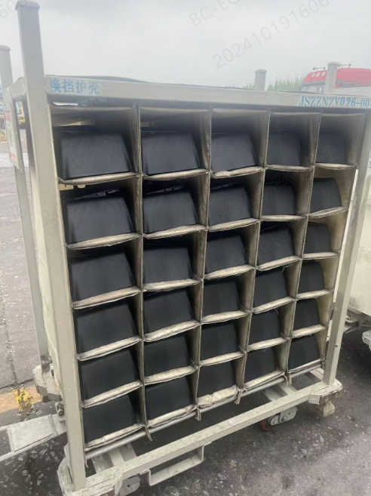

b.热缩管：35kV MPG 50，收缩前内径50±2.0mm，壁厚1.9±0.5mm
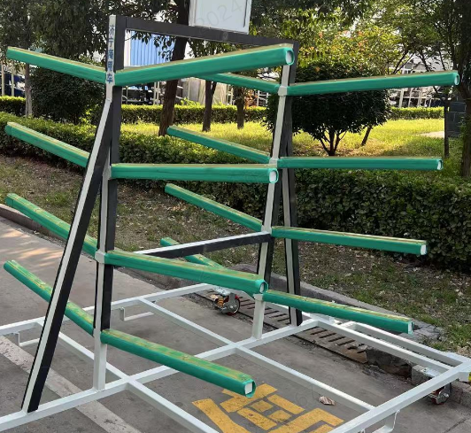
c.聚氨酯：密度≥1190kg/m³，材料TPU，颜色荧光黄，透明，无气泡，邵氏硬度70HA-80HA

d.EVA材料：硬度50，厚度根据产品防护一般为30mm，特殊产品防护需求的加厚。
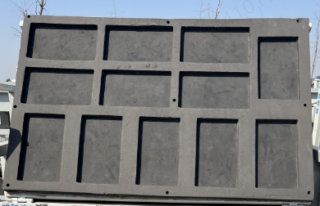
- 闲置器具改制
（1）适用范围：将闲置旧器具通过改制，满足新产品配送需求。
（2）材料：改制所需的材料主要为碳钢材质、重新塑粉喷涂颜色为RAL7035。碳钢方管选用40×40×3mm，设置牵引钩、牵引座、防撞块标识牌、护铲、聚氨酯脚轮，悬臂防护材料采用热缩管，为增加耐用性悬臂上表面需增加额外聚氨酯防护。
（3）结构：选取合适的闲置旧器具的尺寸，将内部结构进行改制，满足产品配送的质量防护。
改制后的优选形式：布袋器具、翻层平板器具、悬臂器具。
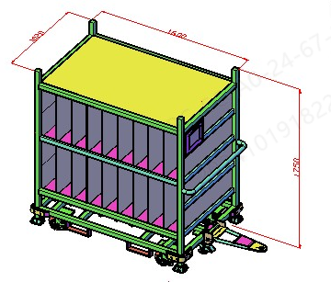
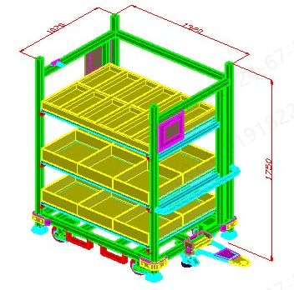
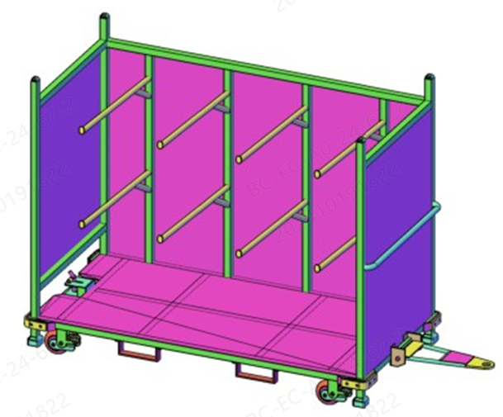
- 三层器具专项改制
（1）适用范围：通过改制三层器具满足产品的配送质量防护需求。
（2）材料：聚氨酯：密度≥1190kg/m³，材料TPU，颜色荧光黄，透明，无气泡，邵氏硬度70HA-80HA
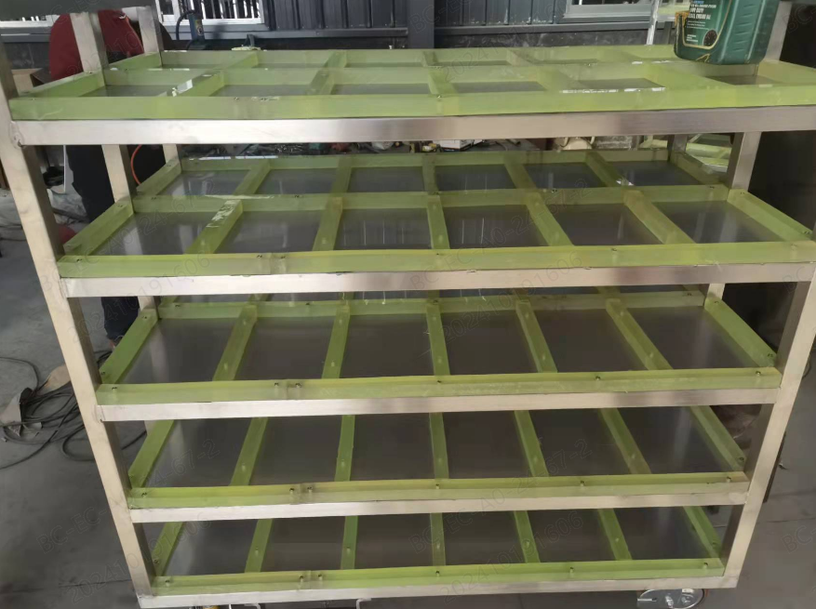
（3）结构：根据三层器具外径尺寸（1200*750mm）制作隔断，30*30mm的聚氨酯条，单一产品的使用每层10格的形式；SPS器具改制通过增加聚氨酯隔断和挂钩等形式满足配送要求。其他需要更换或补充的标准模块如下：
a. A型牵引钩、牵引座
A型牵引钩选用Q235-A碳素结构钢，钢板厚度≥6mm，圆钢直径φ≥20mm，孔径φ50mm，牵引钩与工位器具之间双面连续焊接。牵引钩长度650mm，底部宽度237mm。与6"脚轮配合使用时，牵引钩自然放平的离地高度为（230±2）mm，RAL7035浅灰色。
A型牵引座选用Q235-A碳素结构钢，板材厚度8mm，圆钢直径φ16mm。与6"脚轮配合使用时，焊接后最低点离地高度为（200±2）mm。在不影响与牵引钩配合使用，且与产品件不干涉的情况下，牵引座尽量内移，牵引座外侧面与器具外侧面平齐，如下图所示，RAL7035浅灰色。
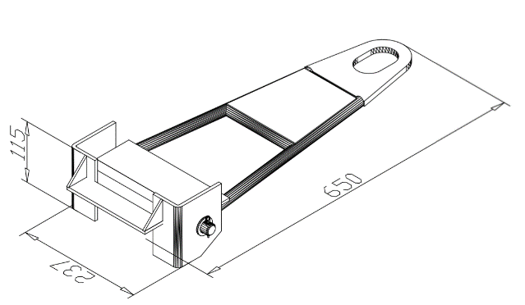
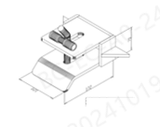
b. 防撞块
工位器具底座四个拐角部位安装防撞块组件，由安装底座和聚氨酯块两部分组成，如下图所示。聚氨酯块厚度10mm，颜色黄色RAL1018,采用聚氨酯注塑成型，防撞块组件配置四个M12螺栓及垫圈紧固，安装后与工位器具底梁上平面平齐。
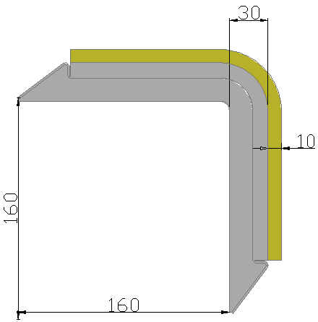
c.碳钢标识牌安装板
碳钢喷塑，规格为335mm×2550mm×6mm，安装板外平面与工位器具立柱外平面内移15mm。底板和面板均采用厚度1mm钢板，，RAL7035浅灰色，如图所示。
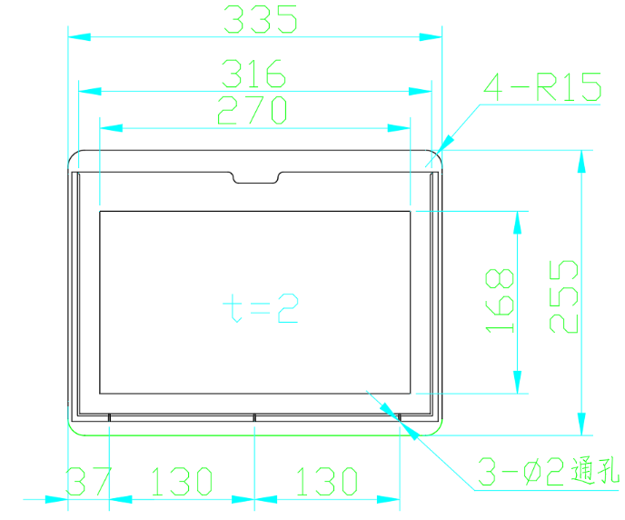
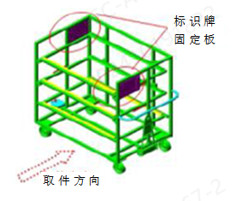

五、送货地点
山东省济宁市高新区诗仙路369号中国重汽集团济宁商用车有限公司。

六、服务范围及要求
1.器具制作
（1）每一种器具首个样件投标人必须及时交付至招标人进行评审确认，评审内容包括：器具的质量、规格、性能、外观是否满足技术协议、合同规定的要求。评审会签确认合格后，投标人可进行批量制作。
（2）投标人在设计、制作过程中发现与招标人要求不符或确实达不到要求的及其它存在的技术问题，应及时以书面形式通知招标人。
2.器具运输
（1）清单：投标人需提供发货总清单方便招标人核对，提供分箱发货清单方便核对；提供到货验收单以便记录货物状态。
（2）投标人应考虑所运输器具、工装稳固牢靠，长途运输，防潮、防雨、防锈、防震、防粗暴装卸，能整体吊装和叉运，确保安全及完整；包装箱体积要符合道路运输要求。
（3）投标人负责将产品安全运至合同中指定的交货地点并负责与装卸搬运相关的一切事项。投标人应选择符合合同目的的运输方式，并提前两个工作日告知招标人预计到达时间。
3.器具交货
（1）招标人、投标人双方代表共同目检器具外观、清点器具数量是否与发货单一致，填入《到货验收单》。
（2）器具质量和数量的检查按发运清单核对并记入《到货验收单》。
4.器具评审验收
（1）投标人以书面信函通知招标人，验收前三天书面提交工位器具的最终版清单。经招标人确认达到预验收条件后即通知投标人组织人员验收，招标人派相应人员参加。
（2）验收地点：山东省济宁市高新区诗仙路369号中国重汽集团济宁商用车有限公司。
（3）验收内容：验收以技术协议及合同（含变更）、图纸方案、投标文件（含询标答疑）、会签纪要等文件为依据进行。主要验收内容：工位器具种类、结构、数量、主要零部件、质量等。
（4）投标人提供相应的验收用的检测工量具和仪器，器具预验收后，由双方授权代表签署预验收报告书。
（5）验收不合格，招标人有权拒收此批货物，投标人需在7个自然日内另外发货再次运送到招标人指定地点。
5.质保及售后服务
（1）投标人在招标人现场调试、试生产阶段，须协助招标人技术及物流人员进行器具的使用指导及问题解决。
（2）质保期至少1年。
（3）质保期内出现质量问题（非人为损坏），必须免费换新。
（4）质保期外，投标人有义务解答招标人所提出的技术问题并提供技术支持，可提供优质的售后服务及优惠的备件服务。

附件： E采通操作手册

注册账号
1、浏览器中输入地址：https://ecaitong.sinotruk.com:8012/#/login，点击立即注册。
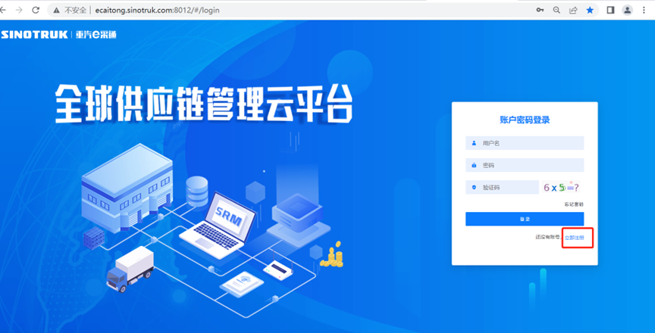
2. 填写手机号码（没有注册过的）
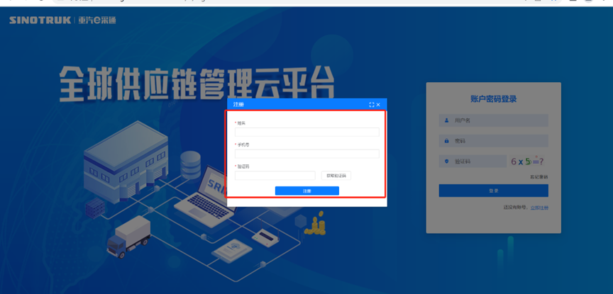
3. 注册成功登录这个手机号码的账号进入系统，点击供应商注册
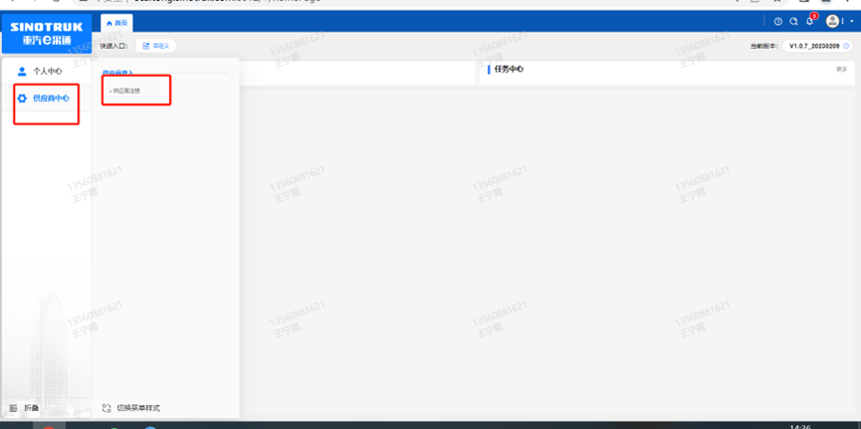
4. 点击新增
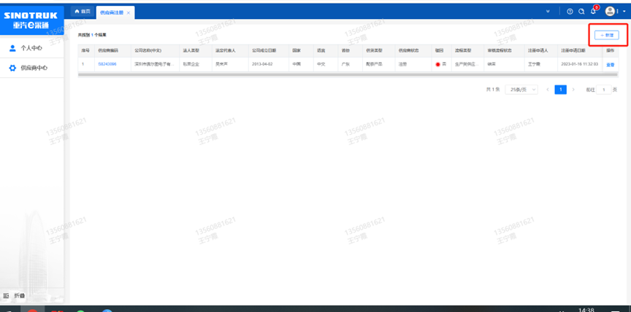
5 按要求填写所有信息，注意非生产类要填写合作单位，选择智能物流中心，最后提交审批
统一社会信用代码字段，是供应商的唯一标识字段，没有校验规则，如果系统报统一社会信用代码重复则说明此供应商已经在e采通内存在，请咨询对应的采购工程师账号密码。
采购形式编号(非生产类必填)和投标项目名称(非生产类必填)、近三年财务指标情况，对于非生产类供应商都是必填项，对于生产类供应商不是必填项。
配套能力：此字段需要仔细选择供应商的供货类别数据，如果不确定请先联系重汽内部的采购工程师咨询之后再选择填写，此字段直接影响提交之后的审批流由谁审批，另外后面的业务主管部门对于非生产类供应商是必填项，同样的如果不确定请先联系重汽内部的采购工程师咨询之后再选择填写，此字段直接影响提交之后的审批流由谁审批。
提交成功之后进入审批流，每个节点都会由1个或多个负责人审批，如果有多个负责，由任何一人审批通过即可，每个节点均有驳回、退回、不同意（少数节点没有）、通过，驳回是指根据审批流程上的驳回线驳回到对于节点，退回是指退回到上一节点，通过则是指同意流转到下一节点，不同意则是指不同意此次流程对于供应商来说就是不允许供应商注册（不同意按钮慎点，不然系统内不再允许此供应商注册，如再想注册只能删数据库，请务必注意）。
营业执照有效结束日期目前限制在当前日期及之前，应该限制在当前日期之后，最大允许“9999-12-31”，即代表永久有效。
审批流程全部走完结束之后，且有短信通知供应商才算正式进入e采通。
点击“查看”按钮可以进行查看注册信息，供应商提交注册之后想查看审批进度，可以点击此按钮。
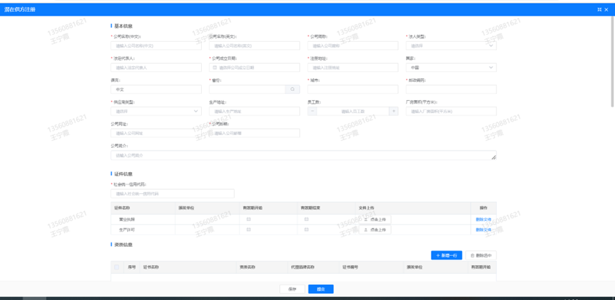
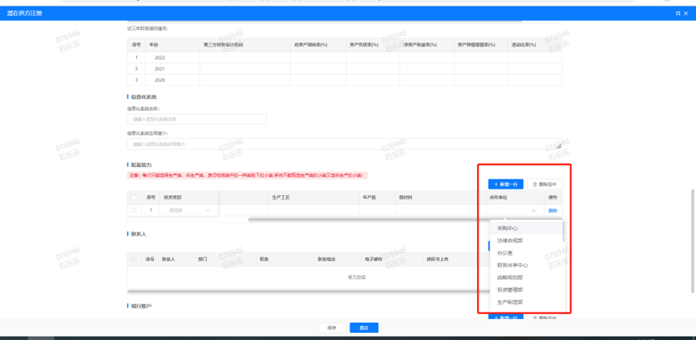
6. 重置密码
对于新注册的供应商，审批流程结束之后e采通系统会发送短信到注册的收据号上，会告知登录账号和密码，账号为gys+6位供应商代码，密码为初始密码scm@2023。登录系统之后，立即绑定手机号，后续所有的密码重置都可以在登录界面点击忘记密码按钮，验证手机号码进行重置。
如果是供应商初次登录且还没绑定手机号码的，请咨询采购工程师，让他们协助重置密码。

供应商应标
路径：招投标中心-非生产类招投标-供应商应标
点击应标，上传文件之后点击提交。
一定要在标书中规定的应标截止时间之前提交，否则将无法提交，即报名失败。
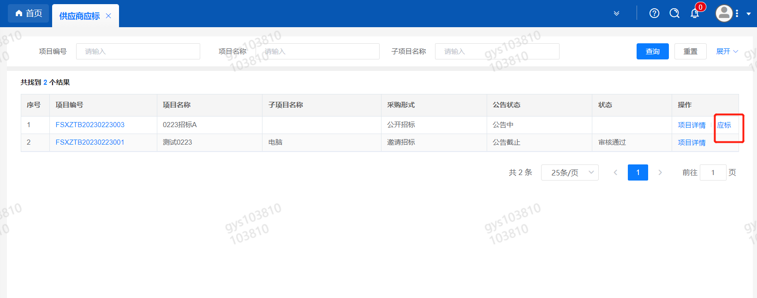

供应商投标
路径：招投标中心-非生产类招投标-供应商投标
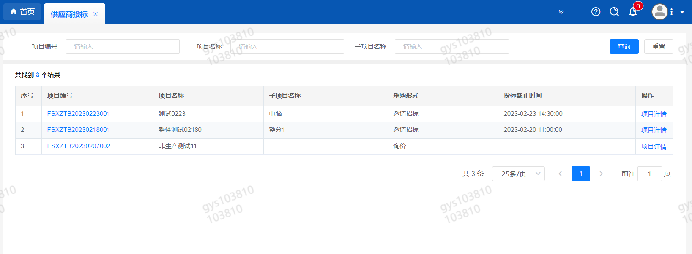
点击投标按钮，进入详情页，输入投标报价并上传相应的附件。
请注意，投标报价单位为：万元！万元！万元！
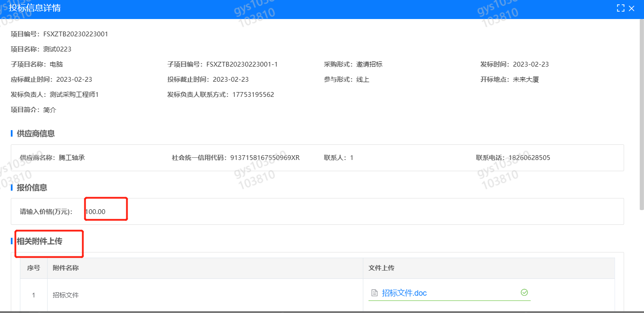

供应商技术标澄清函
路径：招投标中心-非生产类招投标-供应商技术标澄清函
点击编辑按钮进入系统，上传技术标澄清函。
开标之后所有投标的供应商都可编辑提交，技术标入围之后 都不可编辑。

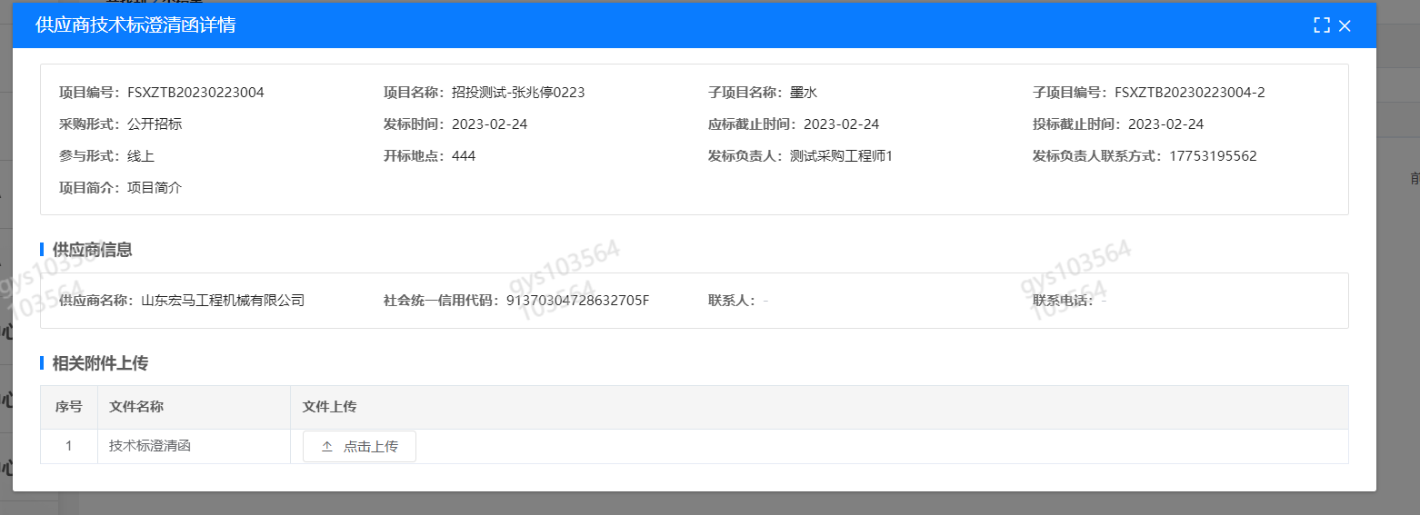

供应商报价
路径：招投标中心-非生产类招投标-供应商报价
点击报价按钮进入报价详情界面，请在此轮报价起止时间内报价，否则无法报价。
请注意，报价单位为：万元！万元！万元！

供应商澄清报价
路径：招投标中心-非生产类招投标-供应商澄清报价
招标发起人接收建议价的同时会给供应商发送澄清报价，供应商在此界面进行澄清报价，点击编辑按钮进入澄清报价详细界面，输入价格并上传澄清函，之后点击提交。
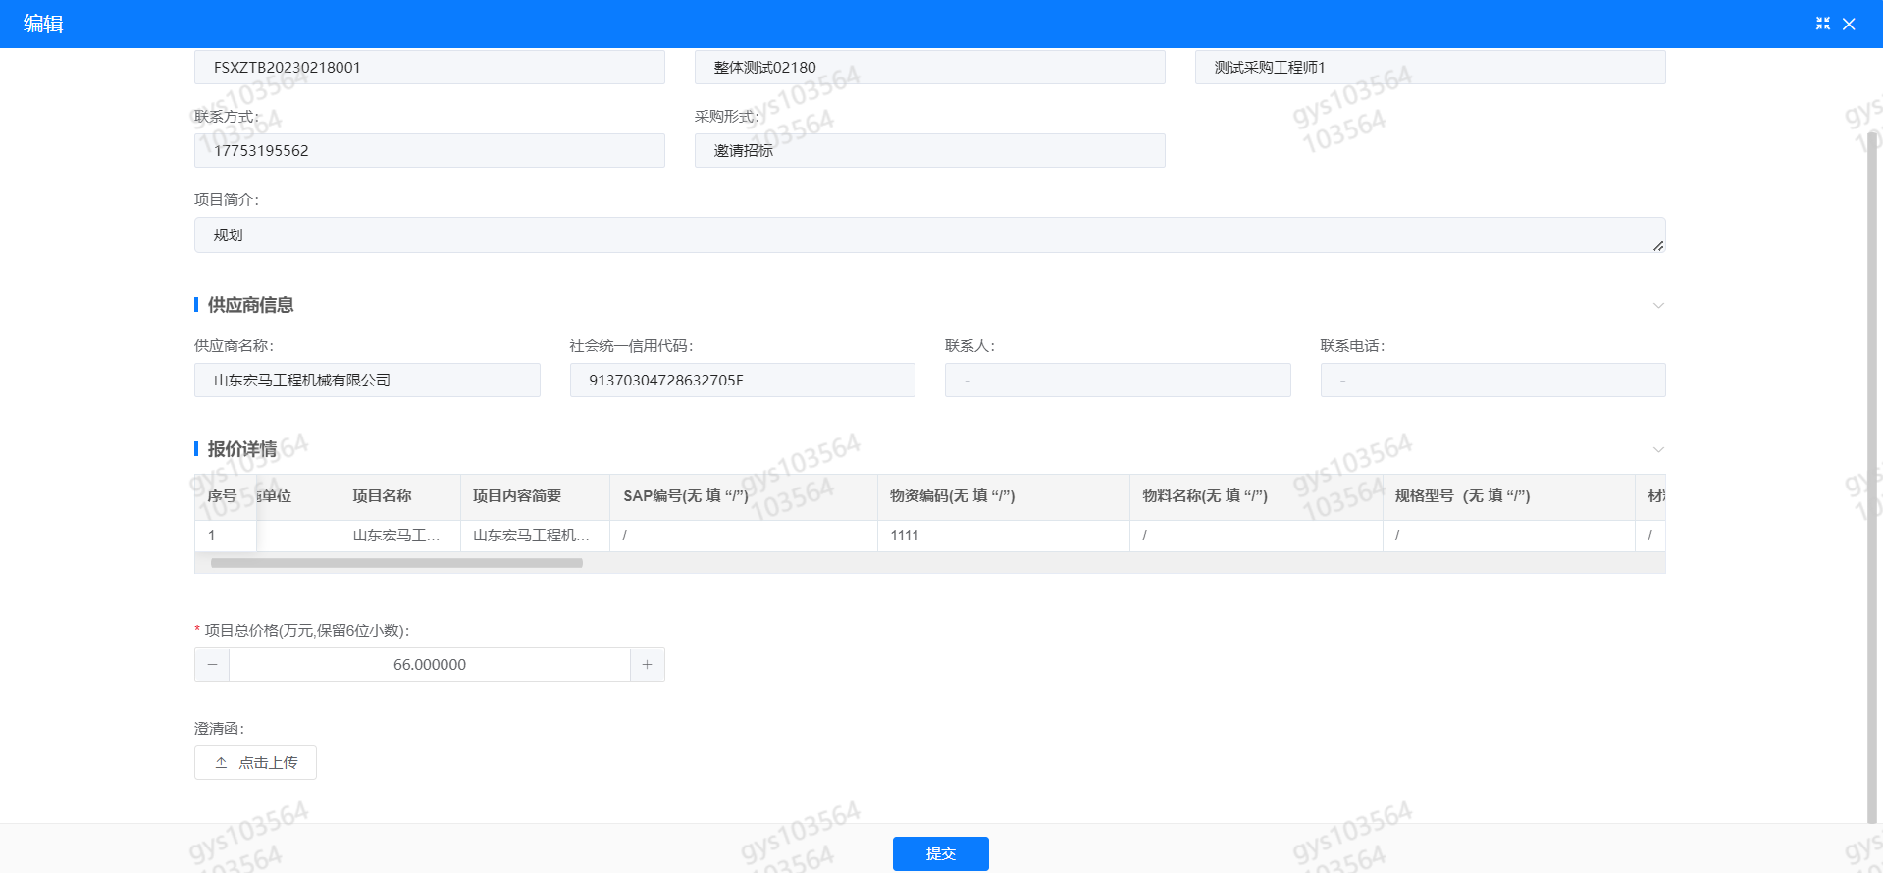

供应商查看中标通知
路径：招投标中心-非生产类招投标-中标项目；
点击查看进入查看中标项目详情。
